МБУ ДО "Детская художественная школа города Пскова"

"ИСТОРИЯ, ТЕРМИНОЛОГИЯ И
ОСНОВНЫЕ ТЕХНИЧЕСКИЕ ПРИЕМЫ
ШПАЛЕРНОГО ТКАЧЕСТВА"

Пособие
к учебному предмету "Гобелен"
дополнительной предпрофессиональной
общеобразовательной программы в области
изобразительного искусства "Живопись"

Автор-составитель:
Гордеева Л.А.
преподаватель ДХШ г. Пскова,
член Союза художников России

Псков, 2017

Рецензент:
Жанна Короткова,
старший научный сотрудник
Псковского государственного
объединенного историко-
архитектурного
и художественного музея-заповедника
Содержание
1. Введение. Значение предмета "Гобелен" для развития творческих способностей учащихся ДХШ, обучающихся по дополнительной общеобразовательной предпрофессиональной программе "Живопись".

2. Основная часть.
2.1. Что такое шпалера.
2.2. Функциональное назначение шпалеры.
2.3. Термины и названия шпалерного ткачества.
2.4. История развития шпалерного ткачества.
2.5. Шедевры шпалерного искусства.

3. Техника и основные приемы ткачества гобелена.
3.1. Заправочная техника ткачества пояса на бердо.

4. Заключение.

5. Список использованной литературы.

1. Введение
Данное методическое пособие разработано для оказания теоретической и практической помощи учащимся в освоении основ гобеленового искусства.
Занятия декоративно-прикладным искусством на факультативе "Гобелен" в Детской художественной школе г. Пскова дают возможность детям приобщиться к искусству ручного ткачества, познакомиться с мировой и отечественной историей гобелена. Они позволяют развивать творческие способности учащихся и их практические навыки, вырабатывают у них эмоциональное восприятие искусства через собственную творческую деятельность. Коврам ручной работы присуща природная теплота материала, способствующая созданию неповторимой красоты и особой атмосферы уюта, вызывающая у детей положительные эмоции.
Занятия гобеленом способствует развитию ассоциативного мышления, развитию интереса к окружающему миру и творческому его отражению в работах, выполненных своими руками.

2. Основная часть
2.1. Что такое "шпалера"
Искусство ткачества - одно из самых древних на земле. Каждая страна, каждая эпоха вносили существенные изменения в технологию, образно-пластическую концепцию, в функциональное назначение готового изделия.
Классическая западноевропейская шпалера – это односторонний безворсовый ковер с сюжетом или орнаментом. Создается при помощи одного из простых ткацких приемов: перекрестного переплетения нитей. Для основы используется крученая нить – лен, хлопок, реже шерсть, для утка – цветная шерсть, шелк. Для декоративного эффекта используют золотые и серебряные нити. При разной толщине нитей утка и основы поверхность становится рубчатой. Такое переплетение называется репсовым.
На протяжении многих веков репсовое переплетение было основным типом переплетения. Главное устройство для ткачества - рама с отвесно натянутыми нитями основы. Постепенно приспособления совершенствовались, были созданы ткацкие станки двух типов, различавшиеся способом натягивания основы. В художественном ткачестве законодателями моды становятся с начала XVI века мастера Франции. Поэтому подавляющее большинство специальных терминов ткачества существуют только на французском языке.
Шпалеры, выполненные на станках с вертикально натянутой основой называются готлис, с горизонтальной - баслис. В готовом виде их отличить практически невозможно. Разница определяется при помощи картона - рисунка, по которому выполнялась шпалера: готлис повторяет оригинал буквально, а баслис - зеркально.
В средние века шпалеры выполнялись одним мастером от начала до конца.
В начале 17 века, с развитием мануфактуры, происходит разделение труда: живописец создает эскиз картона, картоньер выполняет картон в натуральную величину, ткач работает четко по эскизу.
В XX веке многие художники отказались от станков и обратились к простой конструкции рамы для натягивания основы. Художники сами создают эскиз, картон и сами выполняют ткачество.

2.2. Функциональное НАЗНАЧЕНИЕ шпалеры
В доколумбовой Америке и в Древнем Египте декоративно-прикладное ткачество служило для изготовления одежды и украшения жилища; в средневековой Европе шпалера становится произведением декоративно-монументального искусства, соперничая со стенописью, мозаикой, витражами.
В XVIII веке шпалера все чаще становится копией живописного полотна.
В XX веке развивалось два основных направления - декоративно-монументальное (Ж. Люрса) и появившаяся в 1960-1970 годы модификация шпалерного ткачества - сложное синтетическое произведение (новая таписсерия).

2.3. ТЕРМИНЫ и НАЗВАНИЯ шпалерного ткачества.
Аррас (араци, арецци) - По названию французского города Арраса, где в XIV веке процветало производство ярких шпалер с использованием золотой и серебряной нитей; такие ковры в Европе получили наименование арраци, арецци или аррас (исп. drap de raz, англ. arras), а в Италии любые безворсовые ковры и в настоящее время называются «арецци», «аррас».
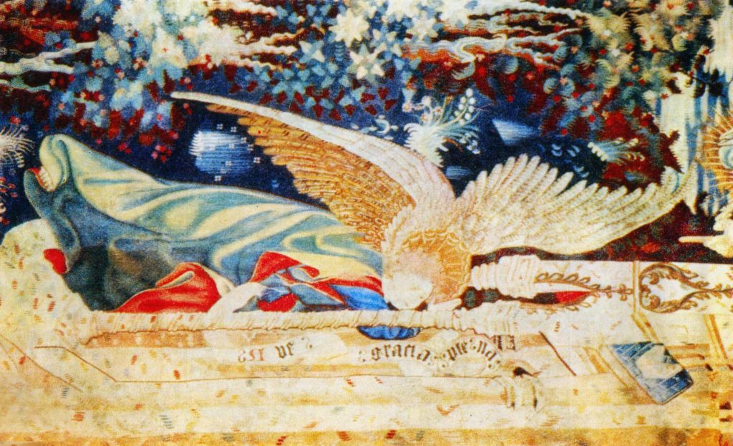
"Благовещение". Фрагмент. Начало XVвека. Аррас.
Баслис - тип шпалеры (безворсового ковра), при создании которого нити основы располагаются в горизонтальном положении.
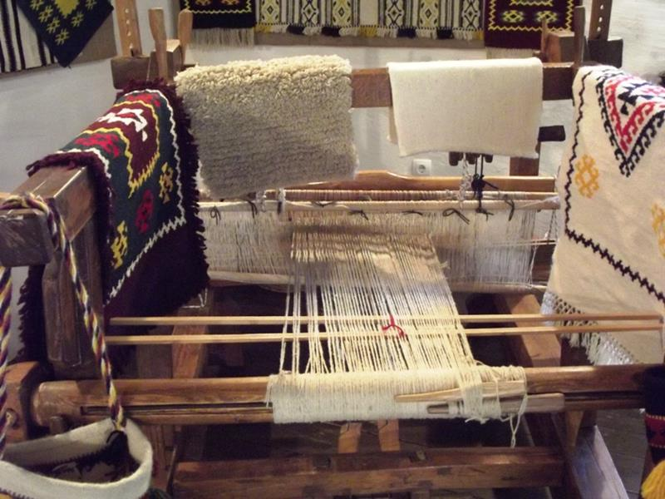
Броше - шелковые или полушелковые шпалеры с узорами, вышитыми в процессе специального ткачества.
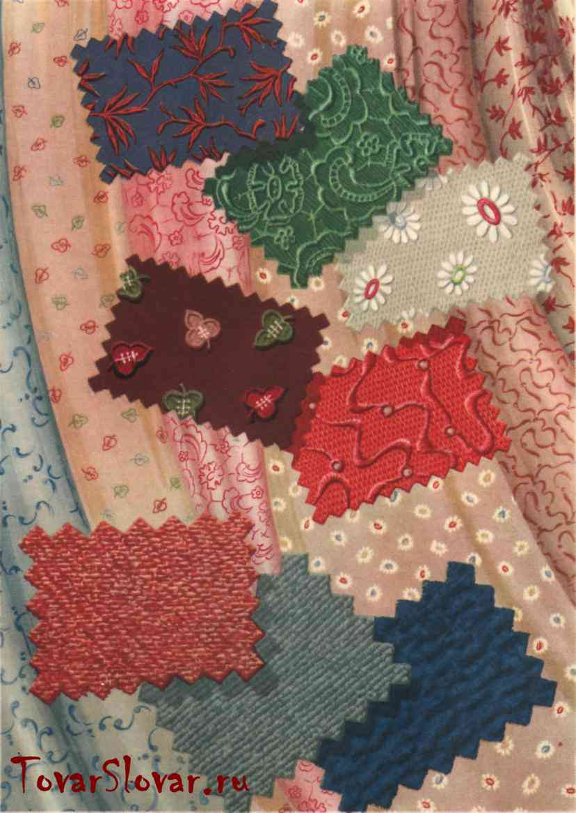
Букле - фасонная пряжа, имеющая крупные узелки, расположенные на некотором расстоянии друг от друга, в основе и утке́ или только в утке́, в результате чего гобелен приобретает шишковатую поверхность. Некоторые виды этой ткани вырабатываются из крученой пряжи в основе и утке, мелкоузорчатым переплетением.
Вандтапейты (с голландского - "гладкий настенный ковер") - особый вид гобелена, разработанный брюссельскими мастерами в XVI веке. Отличались особой стилизацией лица и одежды, а также узким бордюром, в котором сюжет ковра помещался в композиционную рамку. Также брюссельские художники одевали своих героев в модные одежды XVI века независимо от исторического момента композиции.
Вердюра - термин "вердюра" возник в XVI веке во Фландрии (от фр. verdure - зелень, трава, листва). Первоначально так называли изображения животных и птиц на фоне природы, но вскоре это наименование закрепилось за самими произведениями шпалерного ткачества, происходящими из Ауденарде, центра производства вердюр XVII века.
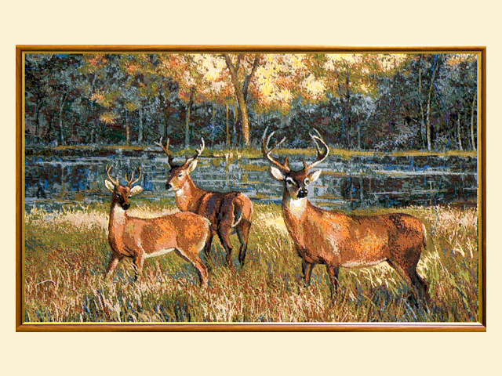
"Вердюра с оленями"
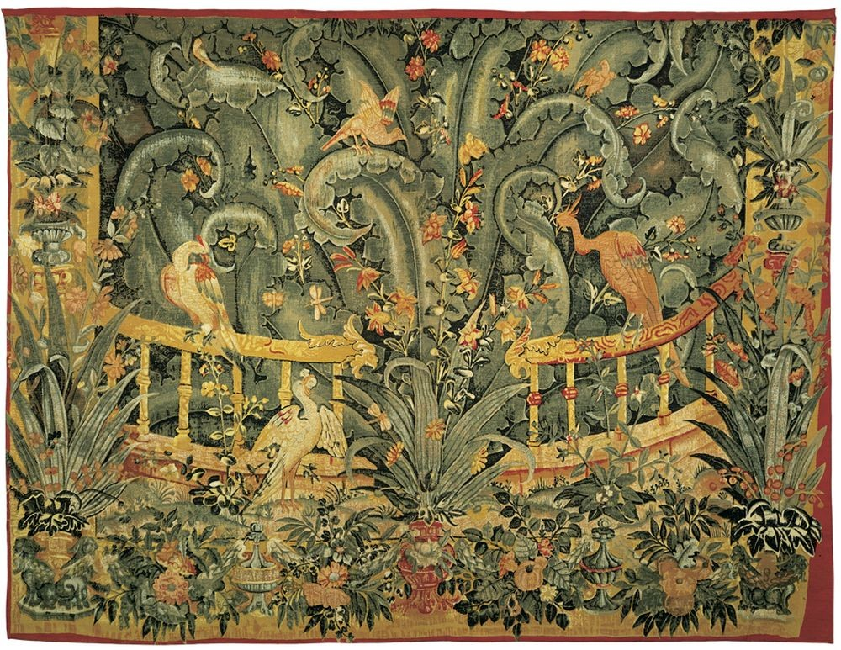
"Вердюра Бове с птицами и растениями"
Гампаж - техника вертикальной обвивки.
Гобеле́н, или шпалера, - один из видов декоративно-прикладного искусства; настенный односторонний безворсовый ковёр с сюжетной или орнаментальной композицией, вытканный вручную перекрёстным переплетением нитей; термин появился в XVII веке во Франции от имени владельцев ткацкой фабрики - братьев Гобелен.

Готлис - тип шпалеры (безворсового ковра), при создании которого нити основы располагаются в вертикальном положении.
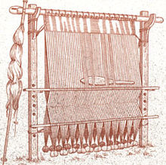
Кесы (Китай X-XIII вв;): основа и уток из шелка; 116 уточных нитей на 1см. - для них характерны сложные изящные композиции, пейзажно-растительные мотивы, рафинированная колористическая гамма.

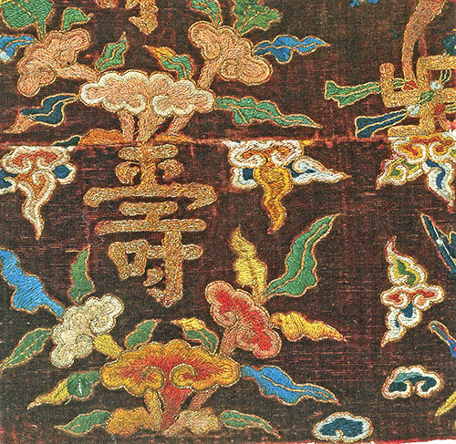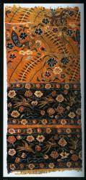
Кесы Китая. Эпоха Хань.

Мильфлеры (фр. mille-fleurs - «тысяча цветов») - особый вид шпалер XV-XVI вв. с однотонным фоном, усеянным цветами или листьями
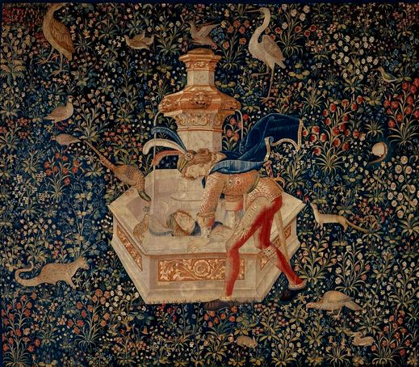
Мильфлер "Нарцисс перед колодцем"
Сизаль - натуральное грубое волокно, получаемое из листьев растения Agava sisolana из рода Агава, иногда сизалем называют и само растение. Эти волокна выделяют из свежих листьев, как правило без специальной обработки.
Сумах - одна из шпалерных техник, вид безворсовых односторонних ковров. В работе в технике сумах участвуют две нити утка. Первая служит для создания каркаса ковра и переплетается с нитями основы полотняным соединением. Вторая нить делает петлю на двух основных нитях, затем переходит к следующей паре нитей основы, образуя рисунок косичкой на лицевой стороне.
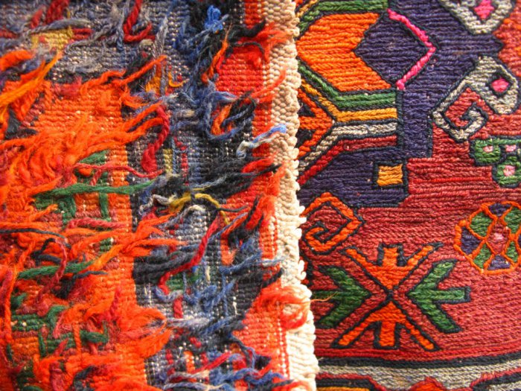
Дагестанский ковер сумах.
Тапе (греч.), тапету (лат.) - в греческом и латинском языках слова «тапес» и «тапетум» соответственно означали как ковёр, так и покрывало, скатерть. Они впоследствии стали основой в разных языках для обозначения произведений шпалерного ткачества.
Таписсерия - термин в значении "гобелен", употребляемый в Европе
Шинуази - Шинуазри́, шинуазери́ (от фр. chinoiserie), дословно "китайщина" - использование мотивов и стилистических приёмов средневекового китайского искусства в европейской живописи, декоративно-прикладном искусстве, костюме, в оформлении садово-парковых ансамблей XVIII века.
Шинуазри является стилевым направлением, получившем своё развитие как ветвь стиля рококо. Шинуазри - один из видов ориентализма, и, в более широком смысле, экзотизма.
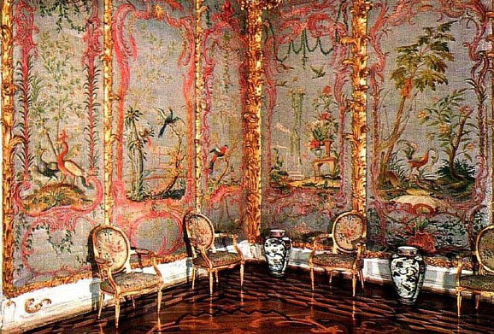
Интерьер в стиле шинуазри.

2.4. ИСТОРИЯ развития шпалерного ткачества
Ковер - шпалера - гобелен - очень древние произведения декоративно-прикладного искусства, имеющие утилитарное назначение и изготовленные на специальном ткацком станке. Нет точной даты и места, где и когда была создана первая шпалера, но сам принцип ткачества был известен еще в Древнем Египте и доколумбовой Америке.
В гробницах фараонов было найдено несколько фрагментов одежды, выполненных в этой технике. В эпоху Нового царства египтянами использовалось репсовое переплетение (льняная пелена, затканная разноцветными узорами с изображениями скарабеев и лотосов).
В конце VI - начале VII в. н.э. появляются коптские ткани, представляющие собой маленькие панно, чаще двухсторонние, вытканные цветной шерстью по льняной основе. Они использовались как драпировки, ими украшали одежду. Отличались изящным тонким рисунком, умелым сочетанием изображений людей и животных с декором и орнаментом. Система композиции близка к живописи древних египтян. Мастера использовали разные материалы: коноплю, хлопок, шелк, но чаще - лен и шерсть. Прочные льняные нити служили основой, а легко поддающиеся окраске шерстяные - утком. Комбинируя нити разных цветов, ткачи создавали разные изображения. Они применяли все известные в то время техники: гобеленную, петельчатое плетение, вышивки, броше, набойку, резерваж.

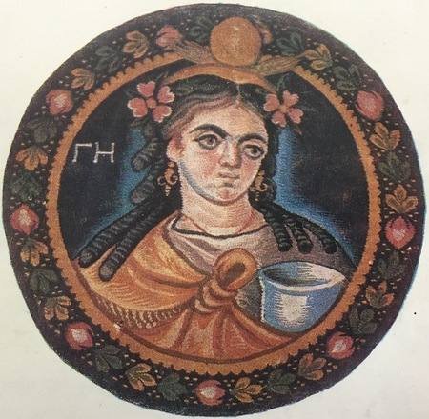

В доколумбовой Америке, почти пять тысяч лет назад, были хорошо известны приемы шпалерного ткачества, отличающиеся высоким уровнем технического мастерства. Сотканные из шерсти и хлопка репсовым переплетением, изделия достигали невероятной тонкости: на 1 см - 200 уточных нитей. Их использовали в качестве каймы для одежды, иногда украшали всю одежду. В народном ткачестве Перу и сейчас встречаются древние приемы и мотивы: мифологические сцены с изображением людей и животных, геометрический узор. Своеобразный колорит сохраняется благодаря применению натуральных красителей (желтый, коричневый, синий - растительные красители, красный – животного происхождения, черный - из минералов).
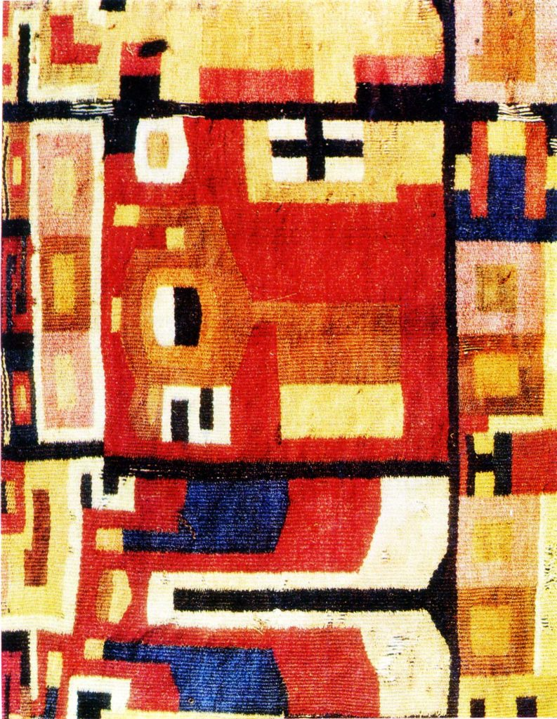
Гобелен. Фрагмент. VII-VIII века, Перу.
В похожей технике шпалерного ткачества работали мастера работали мастера в Древнем Китае. С X века по XVII век для основы и утка использовали только шелк – кесы (на 1 см - 116 уточных нитей). Кесы отличаются тонкостью, эластичностью, мягкостью фактур, сложностью композиций с пейзажно-растительными мотивами, своеобразным колоритом.
Западная Европа знакомится со шпалерным ткачеством в XI-XII веках в период крестовых походов, а также через испанских мавров. В Европе шпалерное искусство называется таписсерией. В Германии первые шпалеры появляются в XI веке, их композиции несложные, повторяющие узоры византийских тканей IX-X веков.
В XIII веке шпалеры на библейские и исторические темы изготавливаются по заказу церкви. Для них характерны возвышенные сюжеты, монументальные образы, условный фон, минимум деталей и цвета.
В XIV – XVI вв. в Европе пользуются большой популярностью произведения азербайджанских мастеров ковроткачества. Поэтому выдающиеся европейские художники - Ганс Мемлинг, Ганс Гольбейн, Антонелло ди Мессина - имели возможность запечатлеть знаменитые азербайджанские ковры в своих картинах.
Многие известные европейские художники создавали эскизы для шпалер и гобеленов: Рафаэль создал эскиз для таписсерии «Деяния апостолов»; Рубенс выполнил заказ Марии Медичи по оформлению гобеленами на тему «История Константина» ее парижского дворца. Начиная с «Деяний Апостолов» Рафаэля, шпалеры полностью подчиняются живописи, теряя свою декоративность.
Ведущими европейскими центрами шпалерного ткачества были:
В XIV веке - Париж.
В XV веке - Аррас и Турне (Франция).
В XV- XVI вв. - французские города в бассейне реки Луары.
В XVI в. - Брюссель, Антверпен, Ауденарде (Фландрия), Феррара и Флоренция (Италия).
XVII-XVIII вв. - создается королевская мануфактура в Париже, появляется мануфактура в Бове.
Каждый центр специализировался на какой-либо одной технике ткачества.

2.5. Шедевры шпалерного искусства
В XII-XIII веках мастера из Германии создали таписсерию «12 месяцев» для Бальдисхольской церкви в Норвегии.
В XIV веке французские мастера по заказу Людовика I для его замка в Анже изготовили гобелен «Анжерский Апокалипсис» размером 5,50х144м. Сохранилось 69 фрагментов общей протяженностью 100 метров. Группу парижских ткачей возглавлял Никола Батай, картоны выполнял миниатюрист Жан Бандоль из Брюгге. В качестве образца в шпалерных композициях использованы миниатюры рукописи X века «Комментарии к Апокалипсису» - те же цветовые сочетания, та же плоскостная развернутая композиция, то же гармоничное соединение сюжета и орнамента. Были использованы прочные красители (синяя - индиго, красная - корень марены, желтая- желтоцвет, кармин - жучок кошенили); благодаря этому получались чистые тона и не более пяти убывающих оттенков.

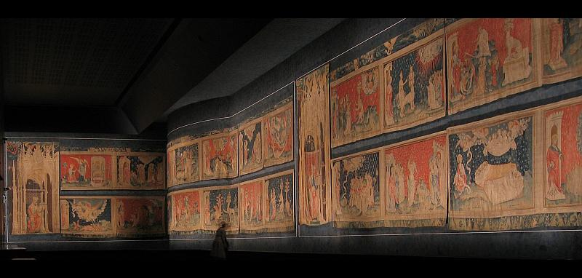

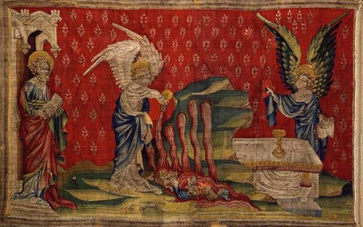
Для французской шпалеры характерно сильное фольклорное начало и особая мажорность. Специфика декоративной природы шпалеры способствует смягчению образов и всего эмоционального строя, а также множественности вариаций цвета, богатству оттенков и фактур, светотеневых переходов и контрастов. Разное сочетание материалов: шерсти, шелка и металлических нитей создает эффект красочной поверхности, характерной для византийских мозаик (смальта, уложенная под разным углом, излучающая живое мерцание). Шерсть поглощает свет, шелк - высвечивает цветовые нюансы.
С конца XIV века в Европе возникают крупные шпалерные мануфактуры, в которых художник работает над замыслом; картоньер, глядя на эскиз – рисует и раскрашивает картон, ткачи выполняют работу в материале. Большие шпалеры выполнялись бригадами, в которых каждый ткач владел секретами технологии ткачества, умел рисовать, обладал колористическим чутьем.
К концу XV века в городах бассейна реки Луары (Франция, куда переселились парижские ткачи во время Столетней войны) зарождается особый вид шпалеры– «мильфлер». Отличительные особенности этих шпалер: обилие мелких цветочков на темно-синем и розовом фонах, множество сюжетных сцен, богатство декоративной каймы. Туренский цикл «Дама с единорогом» занимает особое место среди «мильфлеров», включая в себя пять композиций "Аллегории пяти чувств". Усложняется характер образов и их пластическое решение. При сохранении влияния элементов готической миниатюры в шпалерах появляется новое решение образов и сюжетов. В них гармонично сочетается реалистичность и условность, изобразительность и орнаментальность, плоскостность и пространство. При всей сложности изобразительной символики шпалеры отличаются свежестью и широтой мироощущения. Подобный тип шпалерной композиции долго сохраняется в ковроткачестве.
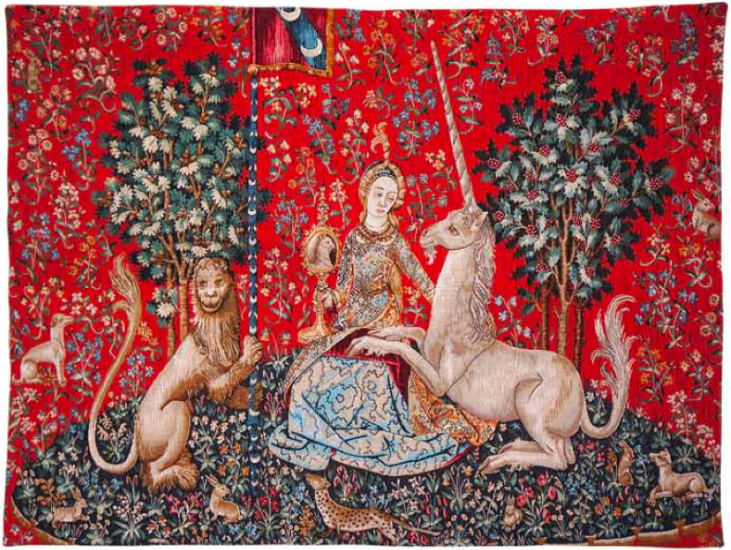
В конце XV века центром шпалерного ткачества является Фландрия, одна из экономически развитых областей Западной Европы. Фламандские шпалеры становятся предметом международной торговли. Мастера использовали для утка шерсть, шелк, «кипрское золото» (льняные и шелковые нити, обвитые золотой и серебряной проволокой.) В Брюсселе шпалеры стали ткать по картонам, сделанным художниками-живописцами. Скромная палитра (желтый, синий, два оттенка красного, телесный, серый), светлые и темные тона достигались протравами и штриховкой. Характерный образец фламандской шпалеры - «Давид и Вирсавия» (начало XVI века).
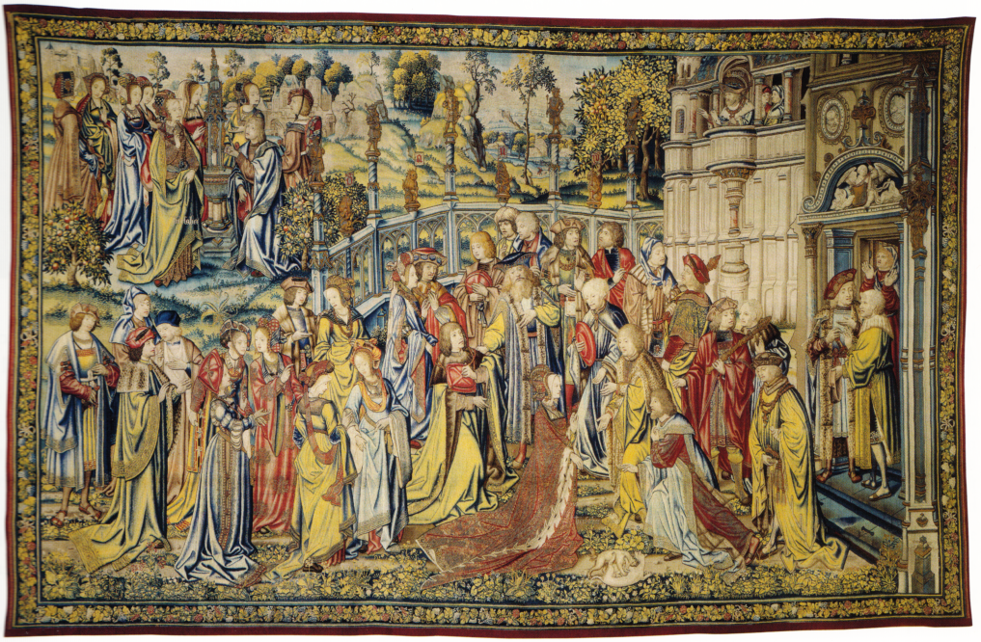
"Давид и Вирсавия"
Шпалеры приобретают характер монументальной живописи, своеобразной «шерстяной фрески». Появляются нововведения: тканые бордюры с изобразительными и "древнеримскими" мотивами - «гротесками», происходит отход от живописности и возврат к изысканной орнаментальности. Наряду с «гротесками» в шпалерах появляются пейзаж и натюрморт. Эта тематика особенно близка мастерам Фландрии и Голландии. Возрастает интерес к пейзажному жанру и у заказчиков шпалер.
В середине XVI века появляются шпалеры в жанре «вердюры» - изображение животных и птиц на фоне пейзажа. Главный мастер брюссельских мануфактур Виллем Паннемакер создает гербовые композиции. Их отличительная черта - безупречная композиция, изысканный колорит, тщательная проработка деталей. Глубина пейзажа в шпалерной вердюре, как и в живописи, строится по кулисному принципу - от коричневой земли и темной зелени первого плана к светлой зелени второго и к холодному третьему плану.
Появляется еще один шпалерный центр – город Турне, где работали фламандские и французские мастера. Его расцвет связан с деятельностью ткача Паскье Гренье. Он впервые использует горизонтальную штриховку в передаче оттенков цвета («История Улисса», «Деяния Александра Великого», «Дровосеки»).
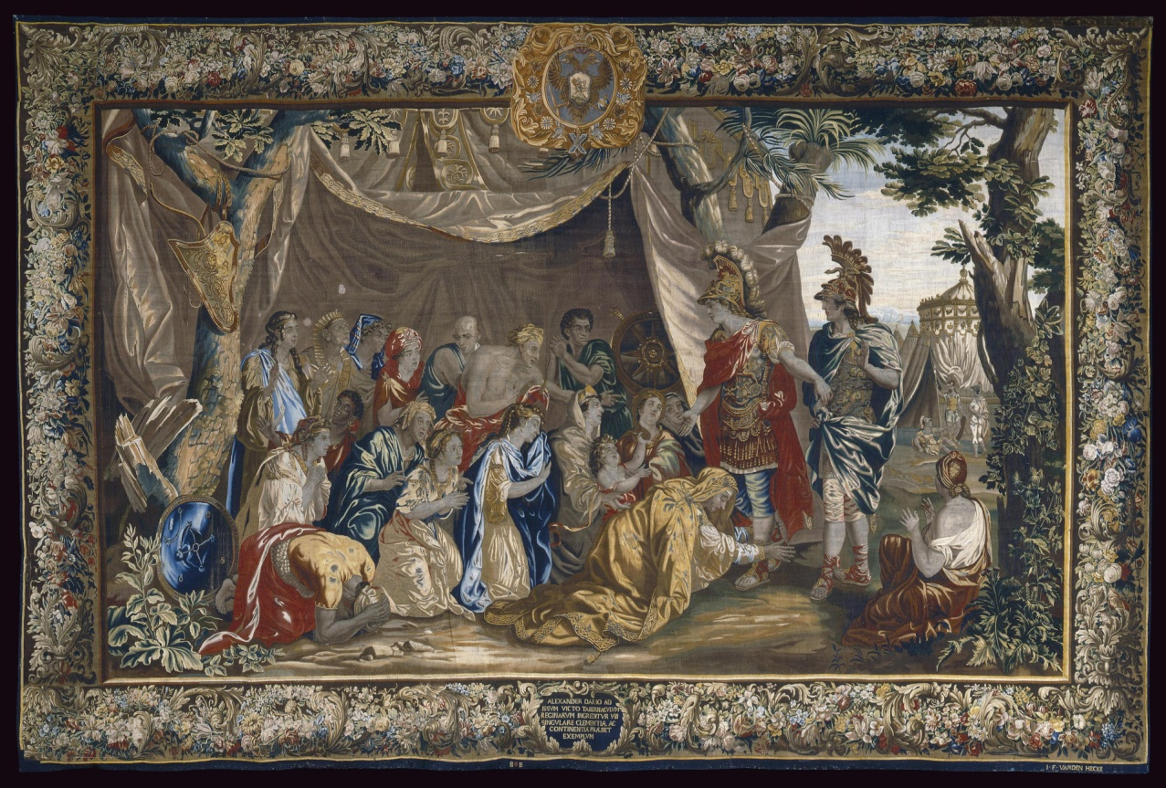
"Милосердие Александра Македонского. Александр и семья Дария".

В XVII веке центром по производству фламандских вердюр стал город Ауденарде. Их отличительная черта- колорит (зеленый, коричневый, сине-зеленый, желтовато-кремовый тон), изображения птиц и животных (фазаны, павлины, цапли, петухи, олени), деревьев и растений (дубы, клены, маки). Фактура становится грубой из-за невысокого качества сырья. Рубенс и Иорданс создают картоны для шпалер в стиле барокко, которые отличаются монументальной композицией, динамичностью, декоративностью, широкими бордюрами с пышными гирляндами из цветов и фруктов.
Во Франции в середине XVII века центром шпалерного искусства были Париж, Бове, Обюссон. В середине XVIII века усиливается стремление к копированию живописных полотен известных мастеров. Ткачи мануфактуры Гобеленов окрашивали пряжу во множество цветов и оттенков (до пятнадцати тысяч), и для полного сходства с живописью увеличивали плотность ткачества.
В России шпалерное дело стало развиваться гораздо позже, чем в остальных странах. В XVII веке, путешествуя по странам Европы, Петр I обратил внимание на дорогостоящие ковры, и в 1716 году в Париже был заключен договор с ткачами Королевской гобеленовой мануфактуры об организации мастерской в Петербурге. Материалы и красители привозились из-за границы. Особое место занимал портретный жанр, а к концу XVIII века – копирование живописных полотен.
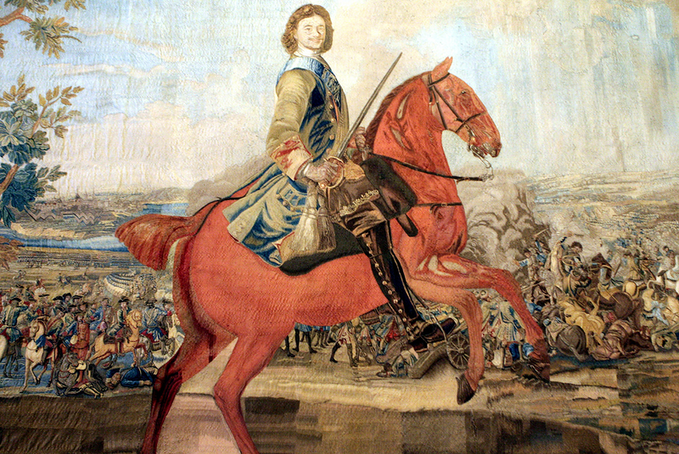
Шпалера "Полтавская баталия"
Большую роль в становлении мануфактуры сыграли французские мастера. В 1720 году под их руководством русскими мастерами была создана серия шпалер, одна из которых была посвящена Полтавской битве, по сей день хранящаяся в Эрмитаже. Известно, что лучшие гобелены делали те мастера, которые сочетали в себе таланты и художника, и ткача. Хороший ткач – это живописец-творец, использующий вместо красок шелковые нити.
Благодаря деятельности Жана Люрса и Франсуа Табара происходят заметные изменения в шпалере, связанные с новыми процессами в искусстве и культуре. Появляется новая «таписсерия». Жан Люрса открывает для себя богатые возможности шпалеры как жанра декоративного творчества, изучает замысел, образы, пластический язык, колорит в серии «Анжерский Апокалипсис» Никола Батая. Реформа Жана Люрса была основана на живописных исканиях Леже, Матисса; шпалере возвращается плоскостно-декоративная трактовка композиции и открытость цвета. Жан Люрса вырабатывает четыре принципа шпалерного искусства:

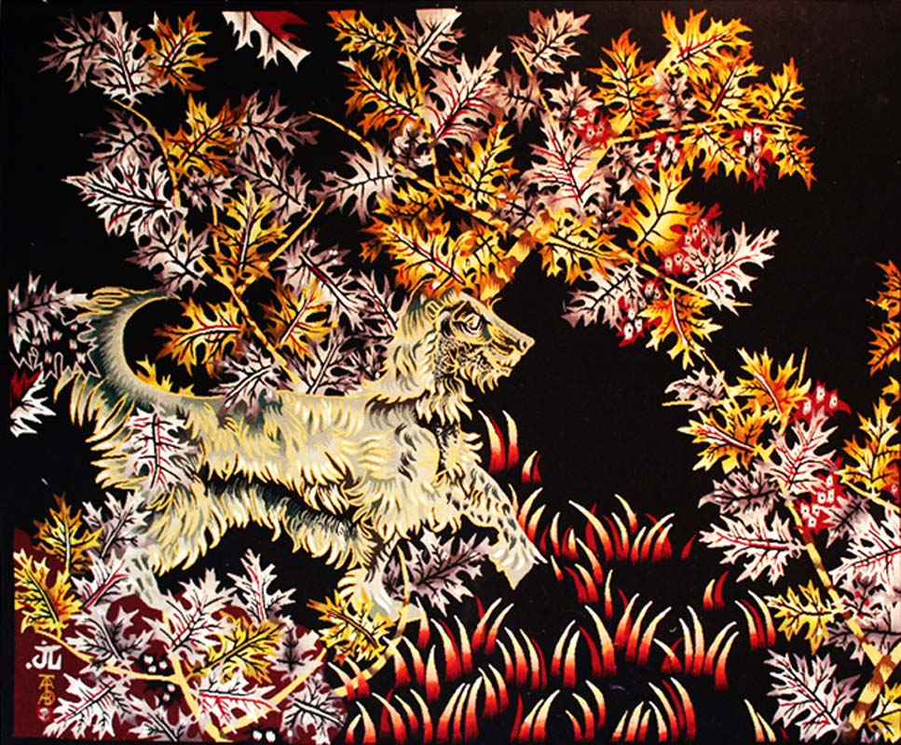
Жан Люрса. Шпалера
* "Шпалера - не живопись, она создается по своим собственным законам";
* "Шпалера предназначена для стены и компонуется с учетом цели и назначения помещения".
* "Картон для шпалеры должен быть в натуральную величину".
* "Шпалера должна иметь крупную структуру переплетения (как в «Анжерском Апокалипсисе») и равновесие плотности ткани.( не более 5нитей на 1 см.)"
Жан Люрса в шпалерных композициях использует аллегории, символы, образы с глубоким философским смыслом. Он гармонично сочетает гражданский пафос и простое человеческое чувство, реальность и фантазию, монументальность и декоративность. Для серии «Песнь Мира», состоящей из 10 шпалер (длиной 400 метров), он создал более 1000 картонов - «Земля», «Небо», «Огни моря», «Сад поэта», «Прекрасный шкаф» и др. В них ярко выражена специфика шпалеры, её особенности и возможности, обусловленные материалом, технологией, функцией в интерьере.
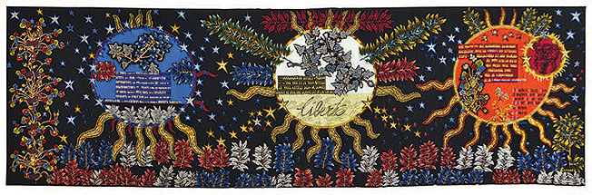
Жан Люрса "Сопротивление"
ХХ век стал веком нового расцвета этого древнего вида декоративно-прикладного искусства. Картоны для гобеленов создавали такие художники, как Фернан Леже, Сальвадор Дали, Василий Кандинский, Ле Корбюзье, Анри Матисс, Хуан Миро, Жан Люрса и др. Несмотря на трудоемкость техники ручного ткачества, современные мастера продолжают развивать традиционную ветвь мирового сюжетного гобелена. Отличительная особенность современного гобелена – эстетически активная роль самого текстильного материала, многообразие техник ткачества. Благодаря своей рукотворности, фактурности, цветовой насыщенности гобелен привносит в интерьер мощный эмоциональный аккорд.
Искусство шпалеры середины XX века отличается пластически-пространственными экспериментами, рождением «новой таписсерии», появлением «искусства подвижного волокна», стремлением к синтезу с архитектурой. Усиливается интерес к пластике и цвету, к новым возможностям традиционных и вновь созданных материалов, к взаимопроникновению и обогащению различных искусств. К ткачеству обращаются живописцы, графики, монументалисты, керамисты. Вследствие этого происходит реформа традиционного ткацкого ремесла и новый поворот от прикладного искусства к монументальному. Возникают интересные структурные и фактурные эффекты, заимствованные из разных национальных школ.

3. ТЕХНИКА И ОСНОВНЫЕ ПРИЕМЫ ТКАЧЕСТВА ГОБЕЛЕНА
В ручном ткачестве применяется техника полотняного переплетения.
На раме натягиваются нити основы. Сквозь них с помощью пальцев руки протаскиваются нити утка. Исторически сложилось большое разнообразие приемов создания шпалер. При видимой простоте основных типов переплетений процесс ткачества - длительный процесс, требующий колоссального терпения и опыта.
В традиционной шпалере основа полностью скрыта утком и не видна, а в современном ткачестве основу иногда оставляют видимой. В старинных шпалерах для основы нередко использовали хорошо скрученную шерсть (в коптских тканях- чаще льняную нить). В современном ткачестве основой служит шерсть, лен, хлопок, сизаль, веревка, проволока.
Уток-нить, проходящая сквозь нити основы - обычно цветная узорообразующая нить. В старинных шпалерах в качестве утка использовались шерсть и шелк. В современных шпалерах уток может быть любым материалом: шерсть, шелк, хлопок, лен, сизаль, капрон, веревка, полоски ткани, поролон, проволока, бумага.
В традиционном ткачестве нити утка горизонтальны и перпендикулярны нитям основы. Это позволяет равномерно "прибивать" уток по всей ширине тканья. Но существует много других способов прокидок утка, - не по горизонтали, а следуя различным линиям рисунка отдельных мотивов общей композиции. Такой способ называется «тканьем мотивами». При этом ткачестве создается разнообразная фактура, отличная от ровной и ребристой. Ребристая и рубчатая фактуры характерны для традиционного ткачества, где нити утка тоньше нитей основы. В современном ткачестве нити утка могут быть толще нитей основы.
Существуют несколько способов прокидки утка: "туда-обратно", "косая прокидка", "криволинейная прокидка", растяжка, штриховка, лесенка.
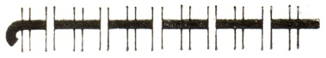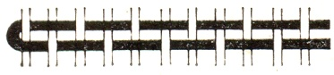
Прокидка утка через основу Прокидка утка туда-обратно
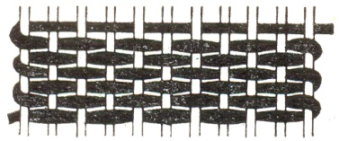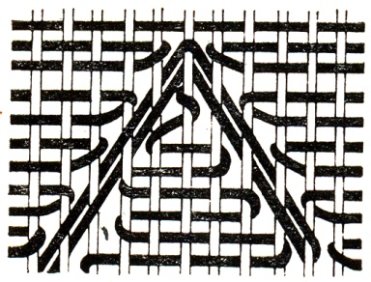
Полотняное переплетение Косая прокидка

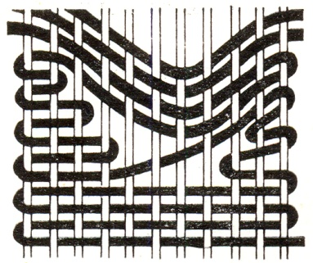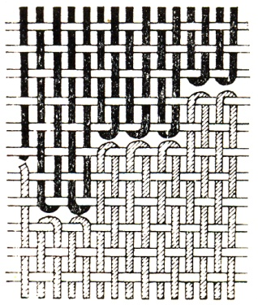
Криволинейная прокидка Лесенка или ступенька
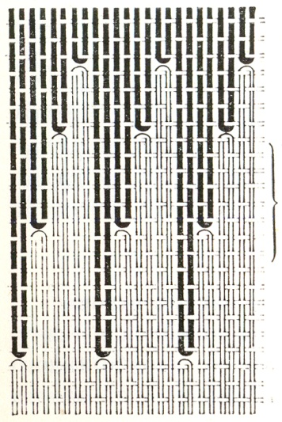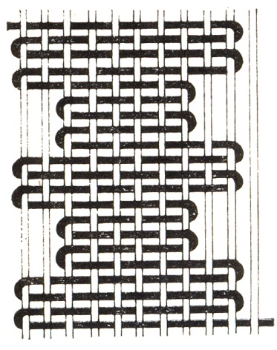
Растяжка или штриховка Зубцы
«Прокидки» утка редко тянутся по всей длине шпалеры; с каждым изменением цвета в работе необходима смена утка. Это требует разных способов соединения нитей утка: реле; с соединительной нитью; сцепление утков между нитями основы; на общую нить основы; соединение на разные нити основы; простое и компенсированное группированное соединение.
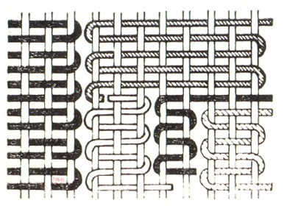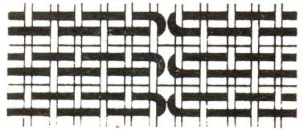
Реле Соединительная нить
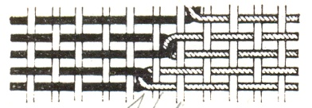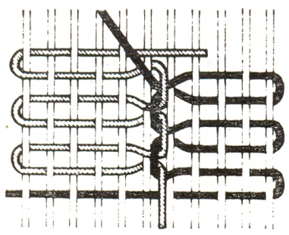
Простое соединение со сцеплением Двойное соединение со сцеплением
утков между нитями основы утков между нитями основы

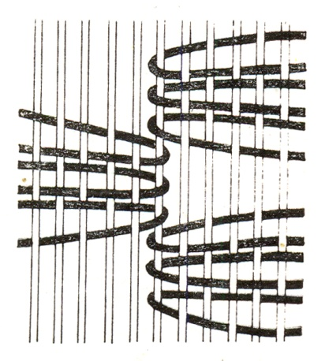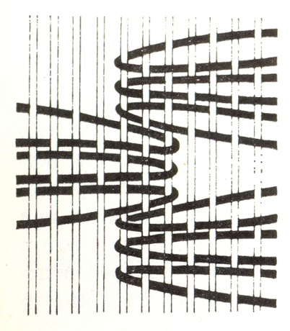
Простое группированное соединение Компенсационное группированное
соединение
Для того, чтобы разнообразить фактуру тканой поверхности, натягивают нити основы так, чтобы вертикаль нити состояла из нескольких нитей. Для создания тонкого фрагмента нити разъединяют, для утолщения – нити основы соединяют. Существует плоское разъединение, по толщине, вставка дополнительных нитей основы.
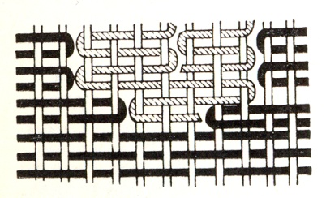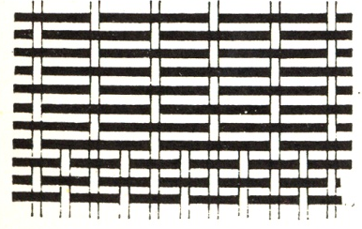
Плоское разъединение Разъединение по толщине
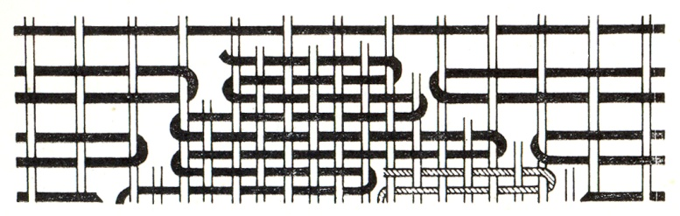
Вставка дополнительных нитей основы
Для создания рельефных поверхностей используется способ ткачества -крапотаж. Он бывает простой и совмещенный. В простом методе нитью утка перекрывают одни и те же нити основы от одной прокидки до другой. В совмещенном методе нити утка проходят над и под тремя нитями основы. В следующей прокидке смещение идет вправо на одну нить по сравнению с первой прокидкой. Таким образом создается рельефная поверхность плетения.
Крапотаж простой
Крапотаж совмещенный
Обвивание нитей основы используется для подчеркивания контура линий. Это один из самых древних способов, который использовался в тонких коптских тканях при сочетании шерстяного и льняного утка. Различают обвивание двух, трех или четырех нитей основы по лицевой поверхности; обвивание нитей основы по изнанке (египетское плетение), для придания рисунку четкого и рельефного контура; гампаж – для получения тонкой вертикальной линии. Гампаж получали обвиванием нити основы нитью утка, не соединяя с соседними прокидками.
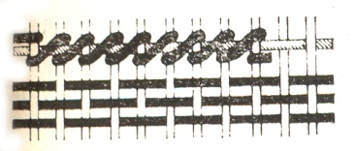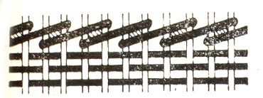
Обвивание утком двух Обвивание утком четырех нитей
нитей основы вправо основы вправо
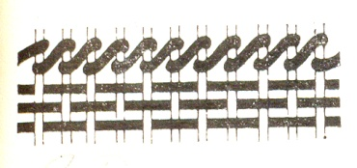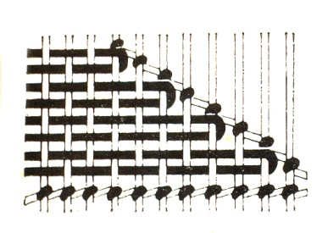
Обвивание двух нитей основы вправо Обвивание нитей основы по
с дополнительным утком изнанке
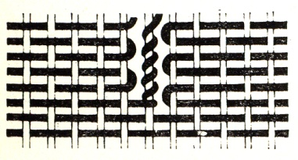
Гампаж
"Летящая нить" протягивалась между двумя, тремя и бóльшим количеством нитей утка.
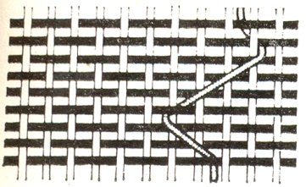
Летящая нить
Летящей нитью образно назвали нить утка, которая тянется по верху лицевой стороны тканья. Зигзагообразный, или змеевидный, характер нити образуется при её протягивании между двумя, четырьмя или большим количеством прокидок утка уже сотканной части поверхности. Челнок с нитью или нить без челнока свободно свисают на сотканной части шпалеры в том месте, где пройдёт летящая нить; её подхватывают и зацепляют одновременно за уток и за основу. Такое движение повторяется столько раз, сколько требуется для завершения фигуры, образуемой летящей нитью. Характер и форма зигзага зависят от количества прокидок утка и от места их захвата. Летящая нить позволяет быстро и тонко обрисовать детали, создавать любые импровизации. Часто такое плетение встречается в коптских тканях из шерстяных пурпурных нитей, где льняными нитями «прорисованы» фигуры людей и животных.
Проскок летящей нити используется для проведения фигурных вертикалей.
Проведение фигурных вертикалей по поверхности шпалеры применяется для обогащения фактуры. В этих случаях летящая нить протягивается иглой по готовой поверхности или в процессе создания основной ткани. Нить проходит ровными «скачками» параллельно или почти параллельно основе, обвивая одну и ту же нить или захватывая соседнюю основные нити. Длина скачка зависит от того, через сколько прокидок утка идёт захват.
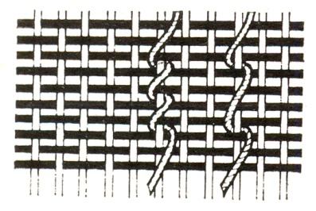
Проскок летящей нити
Вертикальная цепочка
Коптские и перуанские ткачи часто применяли разнообразные фактурные эффекты. Одним из них было буклирование, при котором ненатянутая нить утка образовывала петлю, свисающую между двумя нитями основы.
Чтобы удержать петельки на своих местах, тщательно пришивали прокидки утка. Характер фактуры мог меняться в зависимости от частоты и длины вытянутых петель.
«Плавающая» основа
В современной таписсерии иногда намеренно оставляют непокрытыми одну или несколько нитей основы. Видные с лицевой стороны тканья, они как бы образуют вертикальный штрих. Выполнение больших участков таким способом придаёт произведению зыбкость, воздушность.
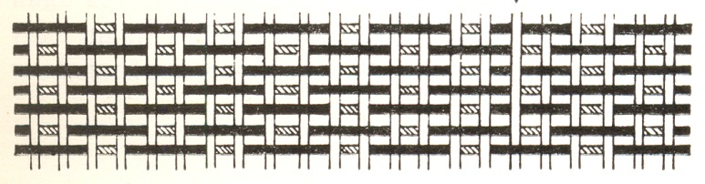
Плавающая основа
Перекрещивающиеся стежки - В коптском ткачестве можно встретить тонкую геометрическую орнаментацию, выполненную льняной уточной нитью по пурпурной шерсти. В современном ткачестве геометрический орнамент чаще всего встречается на сумках, поясах и других тканых деталях одежды. Он выполняется иглой по готовой поверхности или в процессе тканья. Две летящие нити, косые по отношению к вертикальной основе, перекрещиваются между собой на лицевой части шпалеры. Затем каждая из них вытягивается наизнанку и, перекрещиваясь там, снова возвращается на лицевую сторону для повторения мотива.
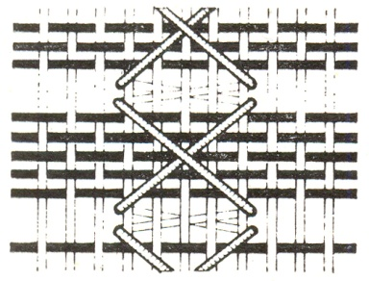
Перекрещивающиеся стежки
Вертикальная цепочка - иногда рисунок художника требует на тканой поверхности выпуклых вертикалей, имитирующих звенья цепи. Цепочки выполняются в виде парных проскоков летящей нити. Но при этом каждая пара обвивается вокруг соседних нитей основы в противоположных направлениях (вправо или влево). Иногда звенья цепочки разделяются одной или несколькими основными нитями. Цепочка может выполняться вышиванием иглой по готовой поверхности.
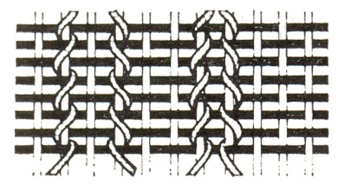
Вертикальная цепочка
Горизонтальная цепочка – «сумах» Существует два вида безворсовых односторонних ковров, распространенных в Средней Азии и на Кавказе - «сумах» и «зили». В выполнении узора по технике сумах участвуют две нити утка. Первая служит для создания каркаса ковра и переплетается с нитями основы полотняным соединением. Вторая нить делает петлю на двух основных нитях, затем переходит к следующей паре нитей основы, образуя рисунок косичкой на лицевой стороне.
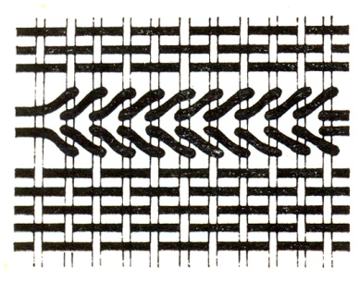
Горизонтальная цепочка (сумах)
Для выполнения узора ковра в этой технике используется бумага с продолговатыми клетками, размером 1,5-2 мм. Одноцветная уточная нить, играющая роль закрепителя переплетения с нитями основы, прокидывается на всю ширину изделия. Вязку первого петельного ряда начинают справа налево, после полотняной части изделия. Цветная нить вывязывает нужное количество клеток по узору и остается висеть на лицевой стороне. Одна клетка соответствует паре нитей по вертикали. Для закрепления нитей петельного ряда пропускают полотняный уток. Следующий петельный ряд вяжут слева направо. Направление стежков при этом меняется в противоположную сторону. На лицевой стороне изделия два ряда петель принимают вид заплетенной косички.
Ковер в технике «зили» отличается от сумаха тем, что направление стежков при обкрутке нитей основы цветным утком проводится в одну сторону справа налево. Работа ведется одним цветным утком следующим образом: обкрутив нужное количество петель по рисунку, нить утка возвращают назад полотняным переплетением. Второй ряд ткут аналогично первому.
Букле - с французского - «локон», или «завиток». Гобелен в технике "букле", внешне похожий на каракуль, мягок и приятен на ощупь. Необычная шероховатая поверхность получается в результате оригинальной технологии производства. Букле изготавливают полотняным переплетением из толстой фасонной или креповой пряжи.
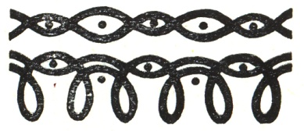
Букле

Ворсовые и махровые техники:
Наряду с гладким ткачеством используются основные приемы ворсовой техники. Ворсовые техники бывают с коротким и плотным ворсом, махровые - с более длинным ворсом, от 15 до 40 мм. Существует разная плотность переплетения и разные типы узлов: узел «гиордес»(турецкий); узел «сенне» (персидский); «испанские узлы» на одной нити основы; коптские махровые узлы, а также махровые петли «ря-раг» (шведские)
Узел «гиордес» (заимствован из турецкого ковроткачества).
Нить, образующая ворс, огибает две нити основы петлей наружу; концы её, обогнув каждый свою основную нить, также выводятся наружу и располагаются ниже своей петли. Образовавшиеся таким образом узлы спускаются вплотную к последней уточной прокидке и прибиваются колотушкой. Для закрепления полученной линии узлов делают одну или две прокидки утка или ещё раз все вместе прибиваются. Этот порядок узловязания повторяется.
На схеме показаны два ряда узлов с двумя уточными прокидками между ними. Узлы расположены в шахматном порядке. Возможны иные варианты, например: узлы вяжутся друг под другом, а между рядами узлов прокидывают одну уточную нить.
Применяются также и непрерывные узлы. Узлы вяжутся не отдельными нитями, а одним узорообразующим утком. Петли вытягиваются на желаемую длину и удерживаются следующей прокидкой утка, которая плотно прибивается к ним.
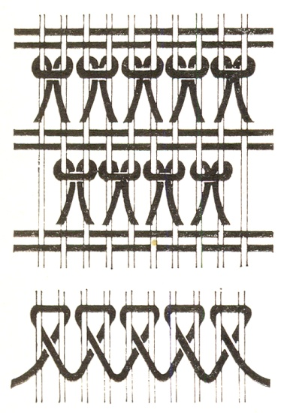
Узел «сенне»
Этот узел, широко применяемый в персидском ковроткачестве, вяжется за одну нить основы. После каждого ряда узлов прокладываются одна или две втачные нити. Поскольку каждый узел захватывает лишь одну нить, образуемый ею рисунок одинаково хорошо просматривается и с лицевой, и с изнаночной стороны.
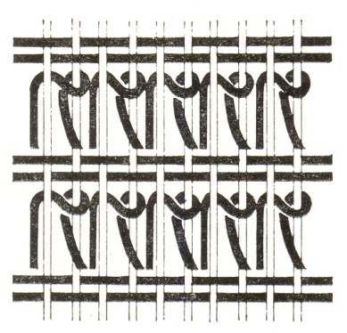
Два варианта «испанских узлов» на одной нити
Эти красивые узлы просты в исполнении, и в современной таписсерии дают возможность разнообразить фактуру переплетения.
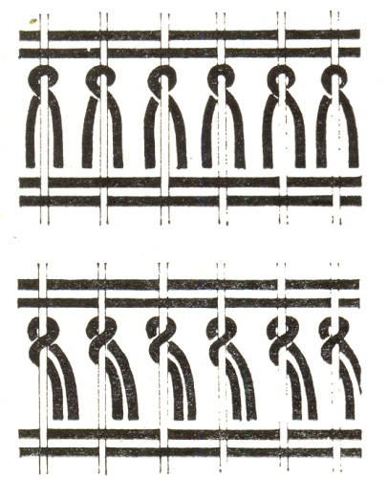
Махровые петли «ря-раг»
Этот тип петель заимствован из шведского народного ткачества. Так же как в коптских махровых петлях, свободно вытянутые петли «ря-раг» закрепляются последующей прямой уточной прокидкой. На тканой поверхности кроме петель образуются характерные горизонтальные штрихи.
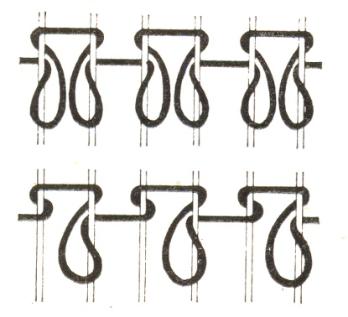
Коптские махровые узлы - разнообразные способы оплетения основы петлями уточной нити. Они были известны и в древности. Многие сохранившиеся образцы коптских тканей выполнены целиком в этой технике. Петли утка вытягиваются на любую длину, закрепляя их прибиванием последующей обычной прямой прокидки. Эти петли, как правило, не разрезаются.
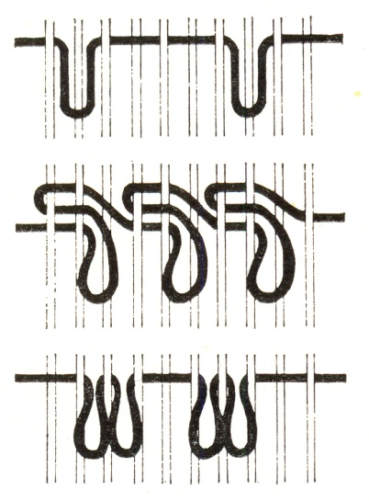

3.1. Заправочная техника ткачества пояса на бердо.
Ткачество пояса - древний сакральный вид творчества. Ткачество пояса можно сравнить с тихой трудовой медитацией, это своеобразный способ воспитания собственных чувств. Пояса использовались как оберег и защита, как украшение для одежды и для жилище. Существуют разные приспособления для изготовления поясов – на бердо, сволочке (катушках), на дощечках, пальцах, станке.

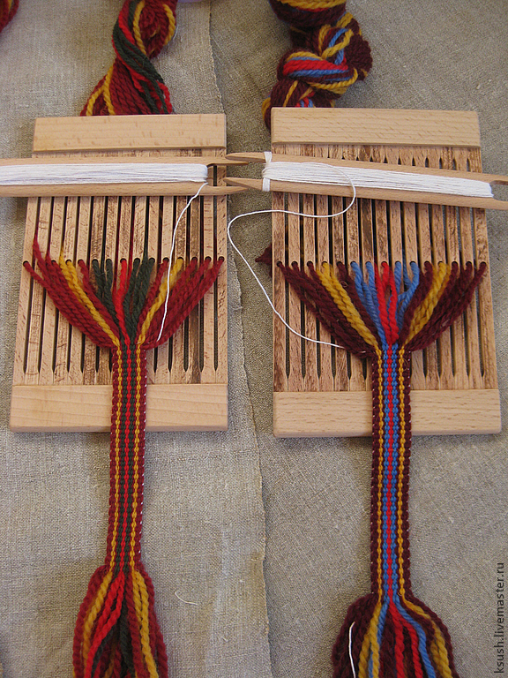
Ткачество поясов на бердо
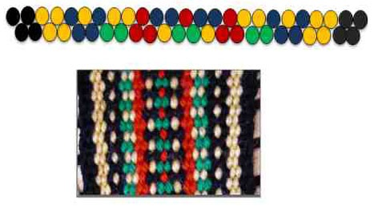
Заправочная техника ткачества на бердо.
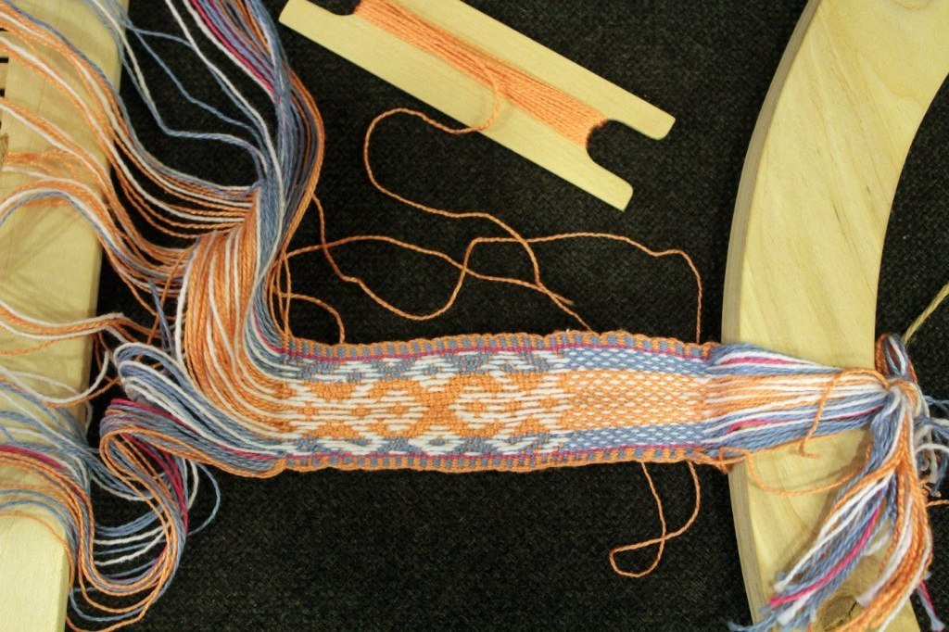
Ткачество пояса на бердо с перебором.

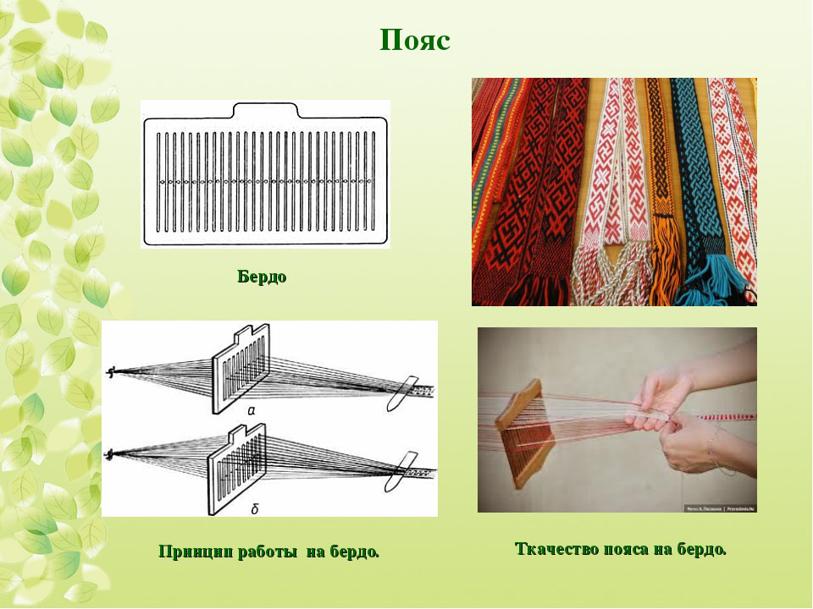
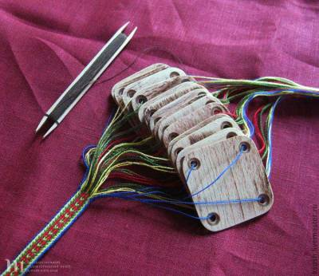
Заправка нитей в дощечки.

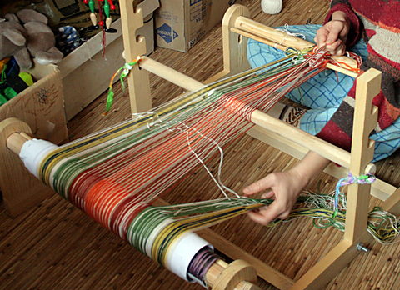
Ткацкий станок на сволочке (катушках).

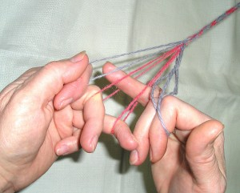
Ткачество пояса на пальцах

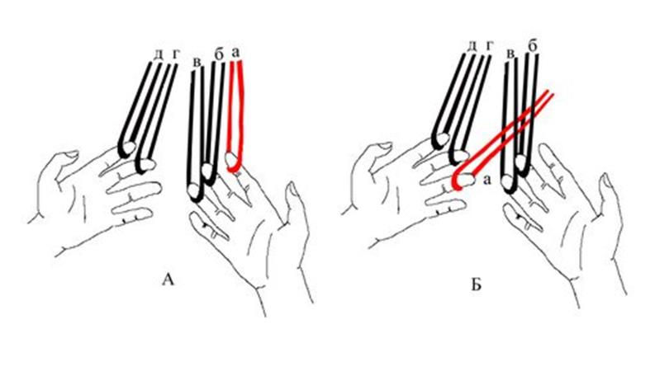

4. Заключение
В результате работы на факультативе "Гобелен" учащиеся должны хорошо разбираться в истории шпалерного искусства, знать характерные особенности гобеленового ткачества, а также особенности используемых в ткачестве материалов, владеть основными техниками гобелена. Учащиеся должны грамотно применять практические навыки и приемы ткачества при создании собственных произведений, а именно:
- выполнять натяжение нитей основы;
- выполнять прием повязывания заправочной косички на концах основы;
- выполнять техники ткачества гобелена: полотняное переплетение, сумах и др.;
- выполнять сцепление утков между собой различными способами;
- разрабатывать собственный эскиз и перерабатывать его в картон;
- использовать приемы обобщения и геометризации формы, условности цветовых сочетаний;
- выполнять изделия с изображением в счетных техниках ткачества гобелена с соблюдением уточного ряда и без соблюдения уточного ряда;
- грамотно оформлять готовые работы.

5. Список использованной литературы

- Аэт Оллисаар. «Двухсторонние ковры». - Таллин, 1990.
- Бирюкова Н. «Французские шпалеры XV-XX вв. в собрании Эрмитажа». – Л., 1974.
- «Галина Бушуева». – СПб., 2012.
- «Гобелены» . Высшее художественно-промышленное училище им. Штиглица. Каталог. - С-Пб ,1994г.
- «Гобелены Галины Бушуевой». – СПб., 2005.
- «Индия. Индийский шелк» - М., 1987.
- Ковры Средней Азии и Казахстана. - Л., 1984.
- Леа Вальтер «Ковры», «Искусство и быт». - Таллин, 1987.
- «Росписи Узбекистана». - Ташкент, 1987.
- «Русские шпалеры. Петербургская шпалерная мануфактура». - Л., 1975.
- «Русские шпалеры XVIII-XX века». Каталог выставки. – Л., 1975.
- Савицкая В.И. «Превращение шпалеры». - М., 1995.
- «Современный советский гобелен». – М., 1979.
- Стриженова Т. Рудольф Хеймрат. Гобелен. - М., 1984.
- Тийна Пухкан. «Пояса». - Таллинн, 1990.
- «Ткачество пояса на станке. Ткачество ковров». Альбом. – Таллин, 1987.
- Томберг Б. "Композиция ковра". - Таллин, 1973.
- «Эдит Вигнере». – М., 1979.
- «Les tapis. D`Asie Centrale etdu Kazakhstan». – Л., 1987.
- Merike Freienthal «Veinika Vastrik «Lapilised Vood». Tallinn, 2012.
- Pre šikovné ruky. Tapiséria «Alfa» vydavatel`stvo technickej a economickej literatūry, Bratislava (textiná tvorba ako záujmo vá činnost).
- Интернет-ресурсы: telarian.ru, abitant.com

ДЛЯ ЗАМЕТОК
______________________________________________________________________
______________________________________________________________________
_____________________________________________________________________
______________________________________________________________________
_____________________________________________________________________
______________________________________________________________________
______________________________________________________________________
______________________________________________________________________
______________________________________________________________________
______________________________________________________________________
______________________________________________________________________
______________________________________________________________________
______________________________________________________________________
______________________________________________________________________
____________________________________________________________________________________________________________________________________________
______________________________________________________________________
______________________________________________________________________
______________________________________________________________________
______________________________________________________________________
______________________________________________________________________
______________________________________________________________________
______________________________________________________________________
______________________________________________________________________
______________________________________________________________________
______________________________________________________________________
______________________________________________________________________
______________________________________________________________________
______________________________________________________________________
______________________________________________________________________
______________________________________________________________________
______________________________________________________________________
______________________________________________________________________
______________________________________________________________________
______________________________________________________________________

Издание подготовлено по решению Методического совета
Детской художественной школы города Пскова.
Протокол № 3 от 23 декабря, 2017 года.

Дизайн - О.Н. Цветков.
Редактор - Т.В. Ганина.
Верстка - Н.Ю. Качанкина.

Отпечатано в ЦОП "Деловая полиграфия"
Тираж 20 экз.

